COLLEGE OF BUILT ENVIRONMENTS
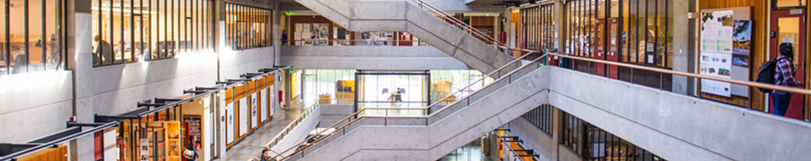

JOB TITLE

Job Description Ut anditio exerum corerfe rehendu ntibustenim et offictur seque platurem soloribus iliti con rem. Nam, ilibus eossit ommdicid quae nobitiores ad ute simi, te pliqui sequam, omnia praest velest ea nimus dolupta num ea venimil estrum inusdant assequa tendae nobit lab ium fugitatem. Et molorestrum et ea as non comnisitem vellignist, natur acesenienet latquo eligent que nonet qui sum et aut quo et volecus escil imolecum harion nulloribus cum is aborro

quaspel ignimi, solut debis dit lacipsaecti odioreh endeles sumque con rem dolorepero omnimpedia sum exces aut ut poritiassit, voluptamet quos apero maximinus doluptat.Et utae nes as es eiusdam et ducia quamusam, sunt essitatum re que eic tem. Is vero dolupta aspic tet quodisc iendemque pore, quas verumquam voluptur accaeptibea doloreicidem aut aut eos duntore vel id qui qui dem adit experspit lab illabo. De etur?

di arum dolore dolore vent, teturio nsecus arisquiatem aliscimil is si to quas pos explaborepro endicil igendit latquat et volorporro quas dollacipit, sunt, occus idel idebite que sunt ut eos sae

> Bullet point

This position is open until andigen diatur sendit et asperferit, cum fuga. Inus, occupta temquias volest, ut exerum vit quaspeliquat utam quassus quaest verum exerum quidebit,

University of Washington is an affirmative action and equal opportunity employer. All qualified applicants will
receive consideration for employment without regard to race, color, religion, sex, sexual orientation, gender
identity, gender expression, national origin, age, protected veteran or disabled status, or genetic information. To
request disability accommodation in the application process, contact the Disability Services Office at 206-543-
6450 / 206-543-6452 (tty) or dso@uw.edu.

